L’armée de Terre fait face aux difficultés des industriels pour doter ses régiments d’artillerie en obus de précision
par Laurent Lagneau · 22 décembre 2019
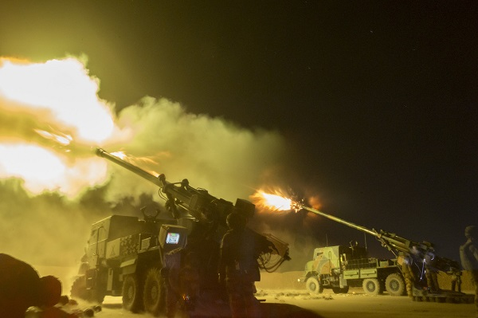

Durant la bataille de Mossoul, en 2017, la Task Force [TF] Wagram, alors armée par le 11 Régiment d’Artillerie de Marine [RAMa] et dotée de quatre CAESAr [Camions équipés d’un système d’artillerie de 155mm], a fait face à un ennemi dit « symétrique », dans la mesure où, contrairement au cliché du jihadiste à sandales et muni d’un fusil kalachnikov, les combattants de l’État islamique [EI ou Daesh] disposaient de capacités « nivelantes », voire équivalentes à celles des forces de la coalition. Notamment dans le domaine de l’artillerie.

En effet, l’EI a mené des attaques via des essaims de drones emportant des grenades de 40mm, tiré des obus de gaz moutarde et utilisé des VBIED, c’est à dire des véhicules blindés chargés d’explosifs afin d’ouvrir des brèches dans le dispositif irakien. Fait sans doute moins connu, l’organisation terroriste a disposé d’une artillerie importante, reposant sur des obusiers 122D30 récupérés dans les arsenaux syriens et irakiens et servis par des combattants tchétchènes rompus à leur utilisation. Des mortiers de conception artisanale [mais produits en quantité industrielle] ainsi que des canons montés sur des camions ont complété cette capacité.
Aussi, au début de la bataille de Mossoul, les forces irakiennes, appuyées par la coalition anti-jihadiste dirigée par les États-Unis [et donc par la TF Wagram et l’artillerie américaine] ont dû faire face à plus de 250 tirs ennemis par jour.
Selon un exposé fait par le colonel Olivier Coquet, chef de corps du 11e RAMa à l’époque, lors d’une conférence organisée en juin 2018 par l’association Minerve, l’artillerie américaine a utilisé 50% de ses tirs pour neutraliser les canons et les mortiers de l’EI. Ce qui a pris trois mois. « C’est un enseignement majeur et ça nous rapelle que nous avons le devoir d’entretenir notre capacité de contre-batterie, que nous avons, comme les Américains. Si ce n’est qu’il nous manque des munitions de précision », avait commenté l’officier.
Même si le CAESAr est précis, « nous nous considérons comme une artillerie pratiquant des feux classiques alors que les Américains ont une artillerie de précision que nous n’avons pas aujourd’hui. C’est en cours de développement mais ce sont des munitions que nous attendons impatiemment », avait encore insisté le colonel Coquet.
Outre une réduction sensible du risque de dommages collatéraux, l’utilisation d’obus comme les Excalibur et PGK américains [à guidage GPS] permet d’améliorer l’efficacité des tirs de contre-batterie tout sollicitant moins les canons [ce qui économise leur potentiel, les CAESAr de la TF Wagram ayant consommé beaucoup de « tubes » durant leur engagement].
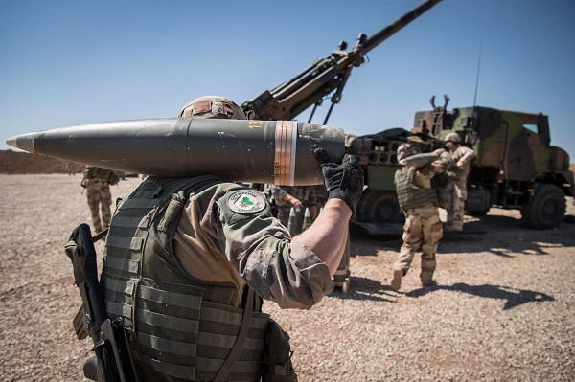
Lors de son exposé, le colonel Coquet avait ainsi expliqué que pour envoyer trois obus sur une tranchée de combattants de l’EI que la coalition voulait traiter, il lui aurait fallu en tirer 24… Qui plus est, une erreur dans les calculs de tir peut avoir des conséquences dramatiques : pour un tir de 10km, un écart de 10 millièmes entraîne une erreur de 100 m.
Durant la bataille de Mossoul, les bigors du 11e RAMa ont anéanti trois « katiba » de Daesh et tiré trois fois plus d’obus que l’artillerie français pendant la guerre du Golfe [opération Daguet, ndlr], alors dotée de 18 canons. Ce qui donne une idée de l’intensité des combats…
Quoi qu’il en soit, le retour d’expérience [RETEX] de cet engagement a conforté l’armée de Terre dans l’idée de faire de l’acquisition de munitions de précision une priorité. C’est ce qu’a confirmé son chef d’état-major [CEMAT], le général Thierry Burkhard, lors d’une récente audition à l’Assemblée nationale.
« Le retour d’expérience du 11e RAMa à Mossoul a clairement montré l’intérêt des munitions de précision. Nous n’avions pas véritablement besoin d’aller là-bas pour nous en rendre compte mais rien ne vaut l’expérience du terrain », a dit le CEMAT.
« La précision permet d’éviter les dommages collatéraux et notamment en zones urbaines. Elle permet aussi de réduire l’empreinte logistique : tirer un obus de précision pour traiter une cible qui demandait 24 obus traditionnellement permettra donc de réduire le volume de munitions à transporter et mettre en place », a continué le général Burkhard.
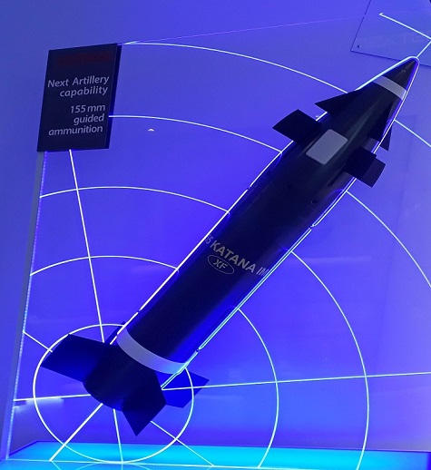« Nous devons donc continuer à développer les munitions de précision qui vont apporter des capacités supplémentaires, dès lors que les industriels auront surmonté les difficultés de conception qui retardent leur livraison », a-t-il précisé.
Pour rappel, Nexter développe actuellement de telles munitions, comme l’obus de 155mm « Katana », présenté lors de l’édition 2018 du salon Eurosatory, le 155 MPM [Munition à précision métrique] ou encore le système à correction de trajectoire en portée « SPACIDO ».
Par ailleurs, l’artillerie française dispose d’obus « BONUS », dont un exemplaire a été tiré pour la première fois dans un contexte opérationnel pour annihiler une contre-attaque de Daesh, en décembre 2018 [.pdf].
Cela étant, le prix d’une munition de précision demeure élevé… Alors qu’un obus classique coûte 6.000 euros environ, il faut compter dix fois plus pour une fusée de précision. Mais comme il en fait huit fois moins pour traiter une cible et qu’en plus on économise le potentiel des canons [et donc le coût de leur maintien en condition opérationnelle], le calcul mérite que l’on s’y attarde.
« Il faut noter que le coût des munitions augmente inéluctablement du fait des évolutions technologiques. À ressources financières équivalentes, les stocks seront inférieurs aux besoins d’un engagement majeur, même s’ils resteront suffisants pour la situation opérationnelle de référence », a souligné le général Burkhard, pour qui il est donc « primordial que les industriels restent en mesure d’augmenter leurs capacités de production en cas de remontée en puissance. »

